[图片多处重复被曝光，湖北医药学院太和医院生命科学研究所副所长论文陷入争议](https://mp.weixin.qq.com/s?__biz=MzkzNTc5NDgwMw==&mid=2247494902&idx=1&sn=4011eecee31fad7bd11d5ebe25b62e26)

急先锋[先锋科研](javascript:void(0);)2025-04-21 12:07:00浙江

**点击上方蓝字关注先锋科研**



文 | 急先锋

**论文信息**

一篇题为《The application of mRNA-based gene transfer in mesenchymal stem cell-mediated cytotoxicity of glioma cells》的论文，于 2016 年在 Oncotarget 期刊发表。该论文作者 Xing-Rong Guo（第一兼通讯作者）、Zhuo-Shun Yang 等，主要来自湖北医药学院附属太和医院胚胎干细胞研究湖北省重点实验室。

该研究部分得到了湖北科技基金（2014CFA068）、太和医院基金、广西科技基金 （0719006-2-7）以及湖北省教育厅中青年人才项目（Q20162104）的支持。



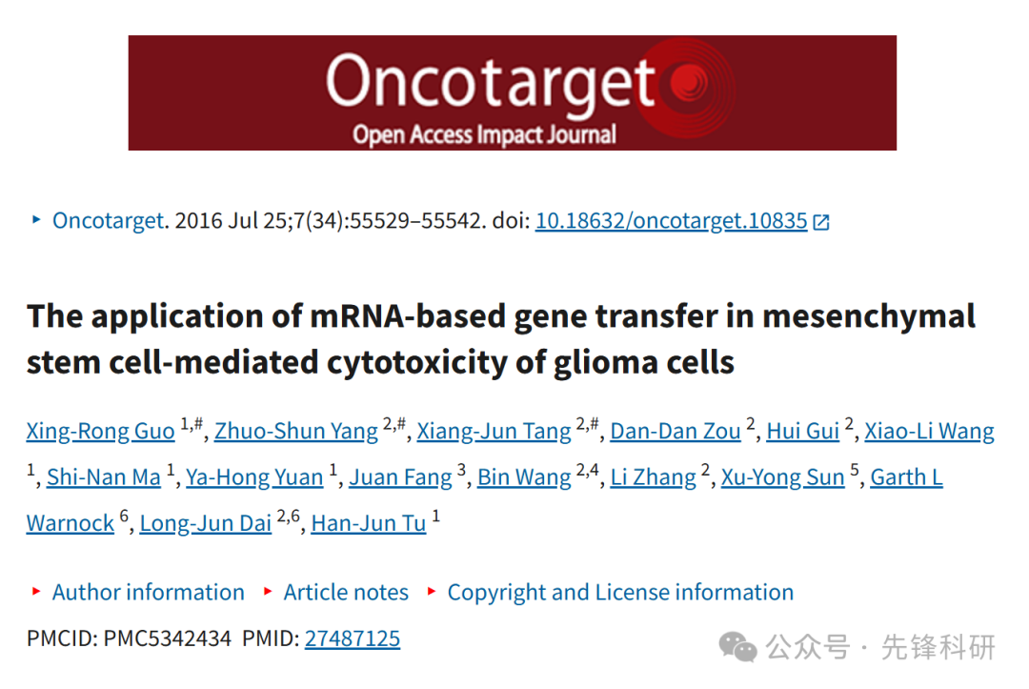

**质疑信息**

2025 年 4 月，Pubpeer 论坛上出现了 Eueremaeus chiatous 发表的评论：

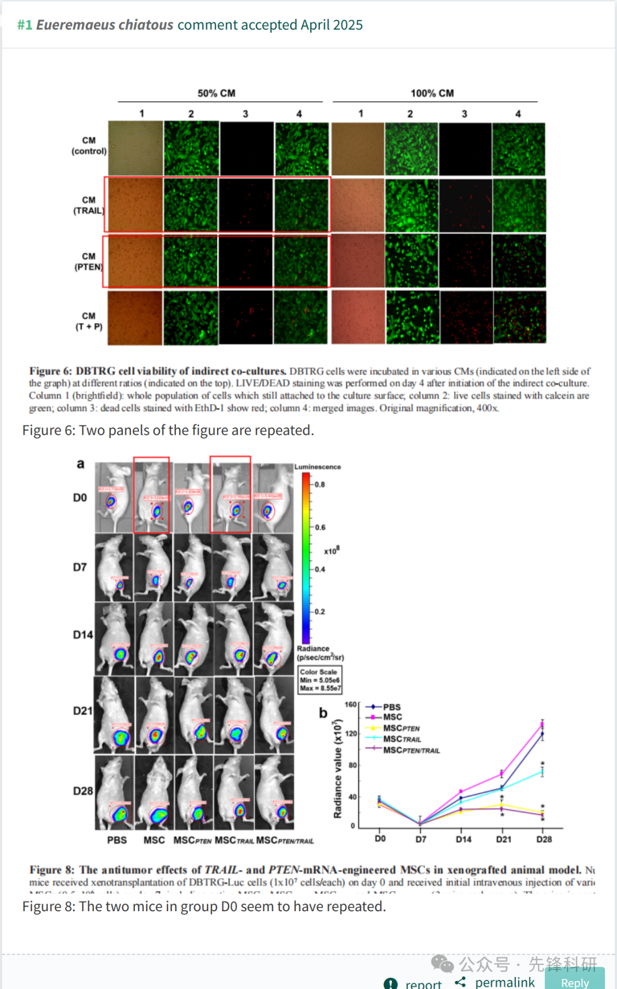

**参考链接：**

https://pubpeer.com/publications/6294D46EB86039B6AADD157E976E05

**END**



**免责申明**

本文中的所有信息均源自学术网站及已公开资料。我们虽努力确保信息的准确性与完整性，但无法对此做出绝对保证。若发现任何纰漏或不实之处，请及时联系公众号后台，以便进行更正或删除。